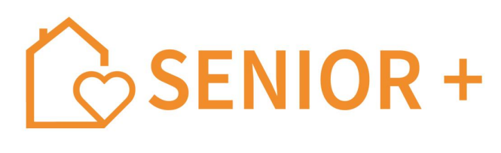

SZCZEGÓŁOWY OPIS PRZEDMIOTU ZAMÓWIENIA

Nazwa zamówienia: Usługa wykonania i dostarczenia do Świętokrzyskiego Urzędu Wojewódzkiego w Kielcach materiałów konferencyjne - promocyjne dotyczące Programu Wieloletniego Senior+ na lata 2021-2025.
Przedmiot zamówienia: przedmiotem zamówienia jest usługa wykonania i dostarczenia do ŚUW w Kielcach materiałów konferencyjne - promocyjne dotyczących programu Senior+ według poniższej specyfikacji.

Przedmiot zamówienia obejmuje:

- Długopis metalowy:
ilość | 500 szt.
materiał | metal
wymiary | Ø 1 cm x 13,5 cm (tolerancja +/- 0,5 cm do każdego z wymiarów)
kolor | pomarańczowy
opis | pokrycie korpusu: lakier w kolorze pomarańczowym, elementy wykończeniowe w kolorze srebrnym: klip, dwie obręcze, końcówka, wkład do długopisu w kolorze niebieskim
znakowanie | grawer laserowy: logotyp Senior+
uwagi | przed rozpoczęciem dostawy Zamawiający wymaga przedstawienia do swojej akceptacji projektu graficznego sporządzonego przez Wykonawcę

Przykładowy produkt:

- Teczka kartonowa z nadrukiem Senior+:
ilość | 100 szt.
materiał | karton kredowy o gramaturze co najmniej 350g, uszlachetnienie zewnętrznej powierzchni folią typu soft touch, teczka ze skrzydełkami i gumką z zakuwkami;
wymiary | 230 mm x307 mm;
kolor | kolor teczki pomarańczowy nawiązujący gamą kolorystyczną do logotypu Programu Senior+; w lewym górnym narożniku na pierwszej stronie, jednostronny, logo Senior+ lakierem UV wybiórczym (czcionka Arial, wielkość czcionki: 36, pogrubiona, kapitaliki, kolor czcionki: biel);
znakowanie | Pole tekstowe: na dole pierwszej strony, tekst biały: Program Senior+, Świętokrzyski Urząd Wojewódzki w Kielcach, Al. IX Wieków Kielc 3, 25 – 516 Kielce, Wydział Polityki Społecznej i Zdrowia, tel. 41 342 14 15, email: wps00@kielce.uw.gov.pl
uwagi | przed rozpoczęciem dostawy Zamawiający wymaga przedstawienia do swojej akceptacji projektu graficznego sporządzonego przez Wykonawcę

Uwaga: Zamawiający nie dopuszcza możliwości mocowania gumek we własnym zakresie.
Przykładowy produkt
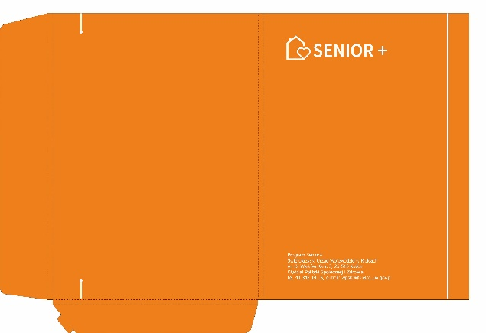

- Kalendarz trójdzielny z nadrukiem Senior+:
ilość | 250 szt.
materiał | karton i papier standard
wymiary | format kalendarza: 32 x 36 cm, główka: format 32 x 20 cm, oprawiona z efektem wypukłości doklejana do pleców, kalendarium: trzy oddzielne bloczki (30 x 15 cm) doklejane do pleców, papier: główka – karton 230 g/m², plecy – karton 300 g/m², kalendarium offset 90 g/m²,
druk | zdjęcie – jednostronny, barwny + lakier UV błysk, kalendarium – jednostronny barwny
opis | kalendarz na rok 2024 z całoroczną główką i zrywanymi kartami kalendarium z wyróżnionymi świętami narodowymi oraz dniami wolnymi od pracy, sobotami i niedzielami, wskazane imieniny oraz nazwy dni i miesięcy (miesiąc bieżący wyróżniony kolorystycznie, bieżąca numeracja tygodnia). Pasek regulowany z czerwonym okienkiem
znakowanie | główka kalendarza: logo Senior+ oraz wykonanie według indywidualnego projektu z wykorzystaniem zdjęć/grafiki z motywem nawiązującym do tematyki seniorów w aspekcie aktywności, sportu, kultury; pole tekstowe: na główce kalendarza, druk czarny, tekst: Program Senior+, Świętokrzyski Urząd Wojewódzki w Kielcach, Al. IX Wieków Kielc 3, 25 – 516 Kielce, Wydział Polityki Społecznej i Zdrowia, tel. 41 342 14 15, email: wps00@kielce.uw.gov.pl
uwagi | przed rozpoczęciem dostawy Zamawiający wymaga przedstawienia do swojej akceptacji projektu graficznego sporządzonego przez Wykonawcę

Przykładowy produkt:

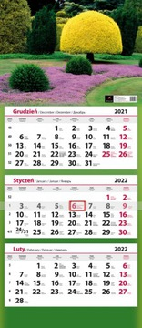

- Torba z nadrukiem Senior+:
ilość | 500 szt.
materiał | bawełna eko
wymiary | mieszcząca A4
kolor | kremowy, ecru
opis | typ: na ramię, długość uchwytów: ok. 36 cm (niedopuszczalny jest produkt krótszy), gramatura: nie mniej niż 140 g/m²
znakowanie | nadruk: pomarańczowy logotyp Senior+ na jednej stronie, wyśrodkowany. Powierzchnia ok. 13 cm x 4 cm
uwagi | przed rozpoczęciem dostawy Zamawiający wymaga przedstawienia do swojej akceptacji projektu graficznego sporządzonego przez Wykonawcę

Przykładowy produkt:
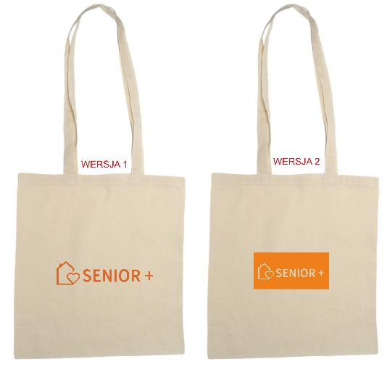

- Wachlarz reklamowy z nadrukiem Senior+:
ilość | 500 szt.
materiał | plastik
wymiary | rozmiar produktu: 430x230 mm, rozmiar nadruku: 7x30/ 10x50 mm
kolor | pomarańczowy
opis | wachlarz z materiału, z plastikową rączką,
znakowanie | nadruk: biały logotyp Senior+
uwagi | przed rozpoczęciem dostawy Zamawiający wymaga przedstawienia do swojej akceptacji projektu graficznego sporządzonego przez Wykonawcę

Przykładowy produkt:
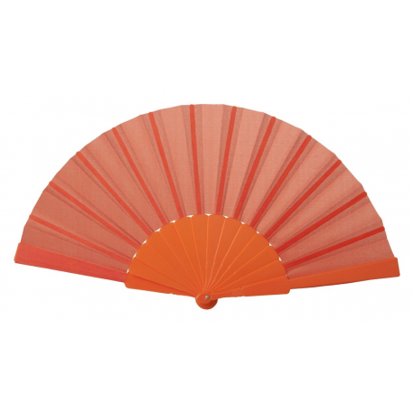

- Piłeczka antystresowa z nadrukiem Senior+:
ilość | 500 szt.
materiał | poliuretan (gąbczasta pianka)
wymiary | średnica piłeczki: 6 cm
kolor | pomarańczowy
opis | miękka, piankowa, idealna do zagniatania, duszenie czy rzucanie
znakowanie | nadruk: logotyp Senior+ jednostronny, monochromatyczny (biały), trwały, tampodruk
uwagi | przed rozpoczęciem dostawy Zamawiający wymaga przedstawienia do swojej akceptacji projektu graficznego sporządzonego przez Wykonawcę

Przykładowy produkt:
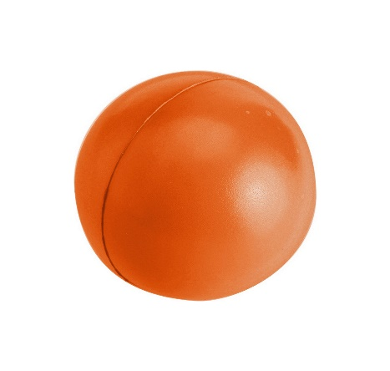

- Memo stick z długopisem w kartonowym etui z nadrukiem Senior+:
ilość | 200 szt.
materiał | papier, plastik
wymiary | ok. 160 mm x 60mm x 23 mm
kolor | neutralny
opis | w etui duży bloczek kartek samoprzylepnych oraz kolorowe samoprzylepne karteczki (4-6 kolorów), długopis lub ołówek; Zamawiający wymaga aby bloczek karteczek samoprzylepnych oraz karteczki memo (kolor), długopis/ołówek były umieszczone w etui. Zamawiający nie dopuszcza możliwości samodzielnego składania produktu;
znakowanie | na froncie etui, w centralnej części nadruk Senior+, typ czcionki: Arial, wielkość czcionki: 30 (pogrubiona, kapitaliki)
uwagi | przed rozpoczęciem dostawy Zamawiający wymaga przedstawienia do swojej akceptacji projektu graficznego sporządzonego przez Wykonawcę

Przykładowy produkt:
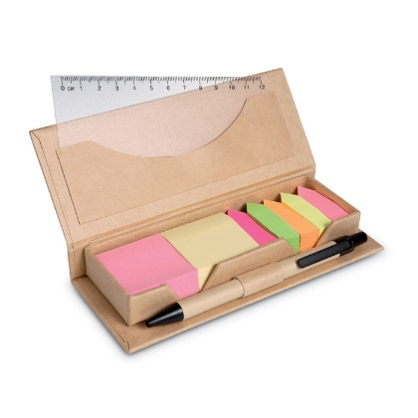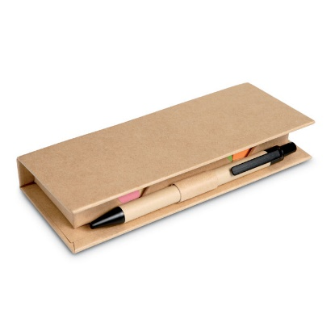

- Worek/plecak
ilość | 800 szt.
materiał | poliester
wymiary | 37 cm x 44 cm (tolerancja +/- 5 cm do każdego z wymiarów)
kolor | pomarańczowy
opis | worek z poliestru, od góry worek zamykany za pomocą ściągaczy, ściągacze w kolorze czarnym, kieszonka z przodu odsuwana suwakiem, wejście na kabel, wzmocnione rogi
znakowanie | nadruk: biały logotyp Senior+ na kieszeni worka pośrodku
uwagi | przed rozpoczęciem dostawy Zamawiający wymaga przedstawienia do swojej akceptacji projektu graficznego sporządzonego przez Wykonawcę

Przykładowy produkt:

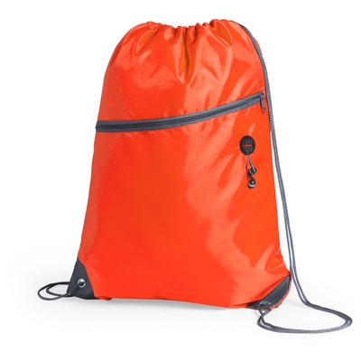

- Organizer na leki pojemnik/pudełko 7 dni z nadrukiem Senior+ :
ilość | 500 szt.
materiał | plastik;
wymiary | 14,5 x 1,6 x 3,3 cm;
kolor | biały
znakowanie | nadruk: pomarańczowy logotyp SENIOR+
uwagi | przed rozpoczęciem dostawy Zamawiający wymaga przedstawienia do swojej akceptacji projektu graficznego sporządzonego przez Wykonawcę

Przykładowy produkt:

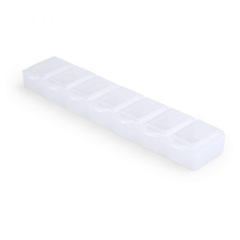

- Łyżka do butów z nadrukiem Senior+:
ilość | 300 szt.
materiał | plastik
opis | produkt ma zawierać dziurkę do zawieszenia
wymiary | długość: 65 cm; szerokość: 4,5 cm; wysokość: 0,5 cm
kolor | pomarańczowy
znakowanie | nadruk: biały logotyp Senior+;
uwagi | przed rozpoczęciem dostawy Zamawiający wymaga przedstawienia do swojej akceptacji projektu graficznego sporządzonego przez Wykonawcę

Przykładowy produkt:

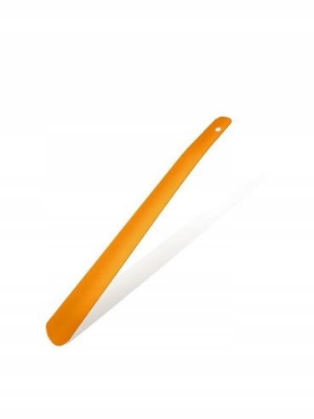
- Zestaw do czyszczenia pielęgnacji butów z nadrukiem Senior+:
ilość | 100 szt.
materiał | etui wykonane z ekoskóry, zamek: błyskawiczny,
opis | zestaw powinien zawierać 7 elementów: łyżkę do wkładania obuwia, dwie pasty do butów: jedna dedykowana do obuwia czarnego a druga w kolorze naturalnym do pozostałych kolorów, szczotka typu mazak do nakładania pasty na skórzane obuwie, okrągła szczotka do wygodnego rozprowadzania kosmetyku na skórze, prostokątna szczotka do polerowania skóry, miękka szmatka do polerowania oraz etui. Pojemność jednej pasty do butów 20 ml.
wymiary | etui: 17,5 x 10 x 5 cm
kolor | czarny;
znakowanie | nadruk: biały logotyp Senior+;
uwagi | przed rozpoczęciem dostawy Zamawiający wymaga przedstawienia do swojej akceptacji projektu graficznego sporządzonego przez Wykonawcę

Przykładowy produkt:

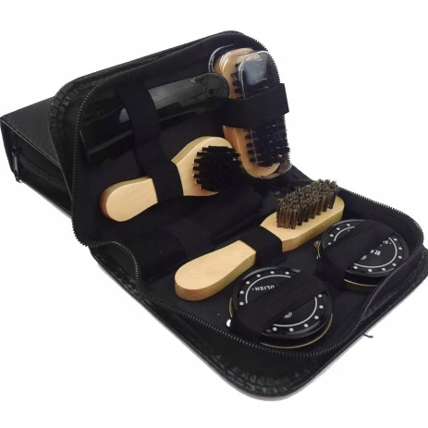

- Torba prezentowa z nadrukiem Senior+:
ilość | 250 szt.
materiał | kreda o gramaturze 200 g, folia błysk
opis | uchwyt biały ze sznurka poliestrowego. Torba powinna posiadać usztywniane denko oraz górne zakładki.
wymiary | 17 x 8 x 23 cm
kolor | pomarańczowy
znakowanie | nadruk: biały logotyp SENIOR+ oraz logotyp Wojewoda Świętokrzyski
uwagi | przed rozpoczęciem dostawy Zamawiający wymaga przedstawienia do swojej akceptacji projektu graficznego sporządzonego przez Wykonawcę

Przykładowy produkt:
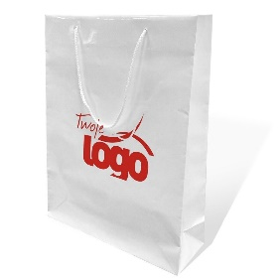

Przykładowy logotyp programu Senior+

Logotypy Senior+ dostępne są na stronie:
http://senior.gov.pl/program_senior_plus/strona/75
Logotyp Wojewody Świętokrzyskiego dostępne są na stronie Świętokrzyskiego Urzędu Wojewódzkiego:
http://www.kielce.uw.gov.pl/pl/biuro-prasowe/do-pobrania/8020,Do-pobrania.html

